Основные причины несчастных случаев на природе:
-Неосведомленность (незнание) об опасностях, которые хранит природа
-Излишняя самоуверенность
-Порой полное пренебрежение простейшими правилами собственной безопасности при нахождении на природе
Ядовитые растения
- это те растения, которые содержат ядовитые вещества, вызывающие отравления у людей.
Отравление может привести к тяжелому заболеванию и даже к смерти.

Белена
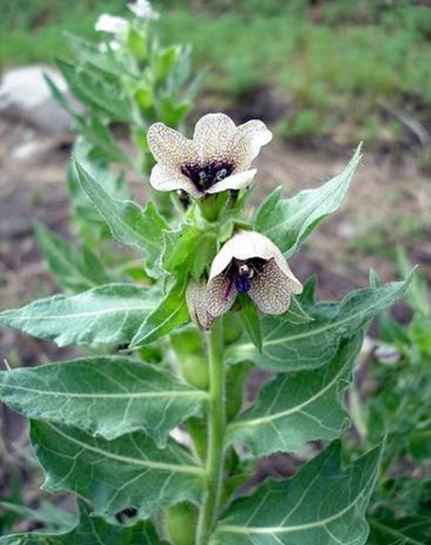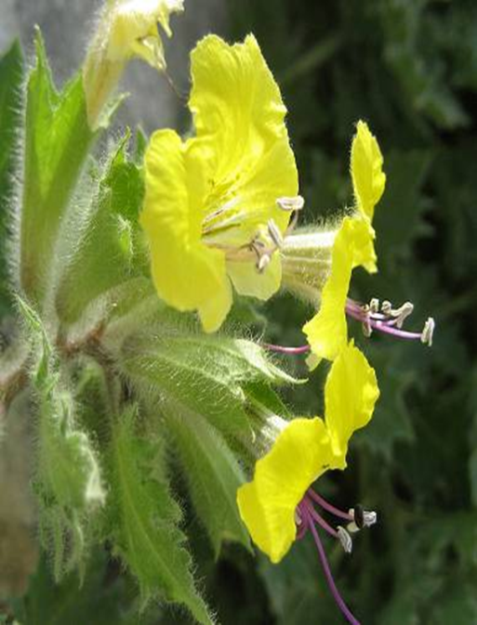
Растёт по обочинам дорог, на пустырях, во дворах и в огородах, то есть встречается недалеко от тех мест, где живёт человек. Зарослей не образует, растёт рассеянно или небольшими группами. Стебель белены толстый, с множеством волосков, высотой до 150 см. Листья удлинённые, тёмно-зелёные. Цветки крупные, грязно-жёлтого цвета с фиолетовыми прожилками. Во время цветения от растения идет довольно неприятный запах. Даже животные, у которых гораздо чувствительнее обоняние, обходят белену стороной. Плоды – зеленые коробочки с крышечками, которые содержат семена. Семена – буро – серого цвета, дети думают, что это мак и отравляются этими семенами.

Ландыш майский
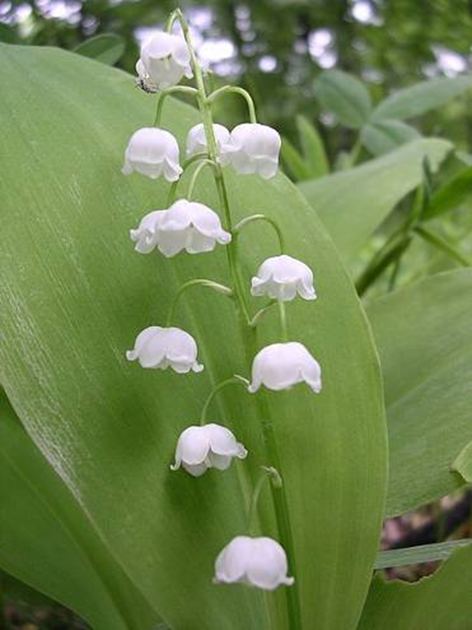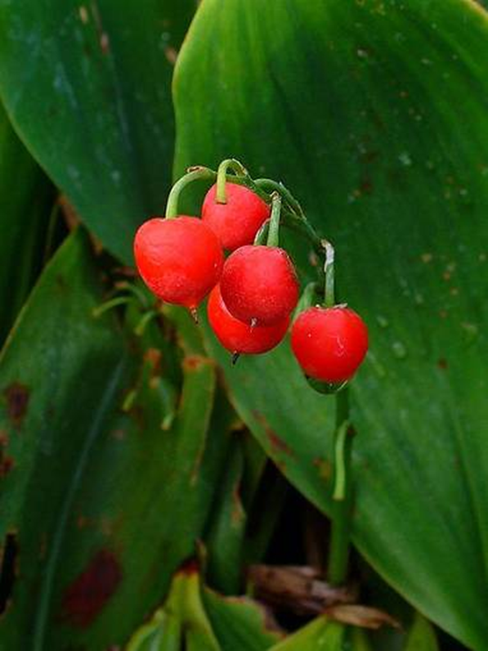

Ландыши распространены во всей Европе, на Кавказе, в Малой Азии, Китае и в Северной Америке. В России — на всей Европейской части, в Сибири, на Дальнем Востоке. Цветки белого, реже бледно-розового цвета. Ландыш растёт в лиственных и сосновых, а также смешанных лесах, на опушках и полянах. Плоды — оранжево-красные шаровидные ягоды, содержащая почти шаровидные семена. Ягоды долго сохраняются на растении. Плодоношение — в июне — начале июля. Люди иногда принимают их за съедобные, и тогда наступает отравление.

Волчье лыко или волчья ягода
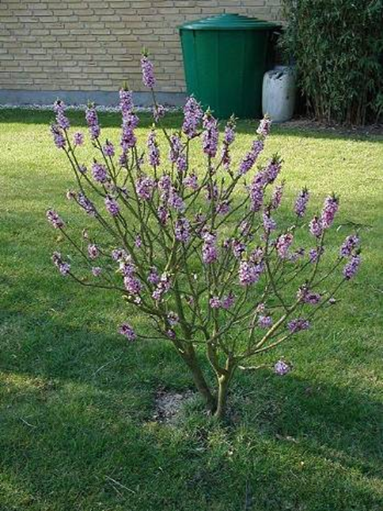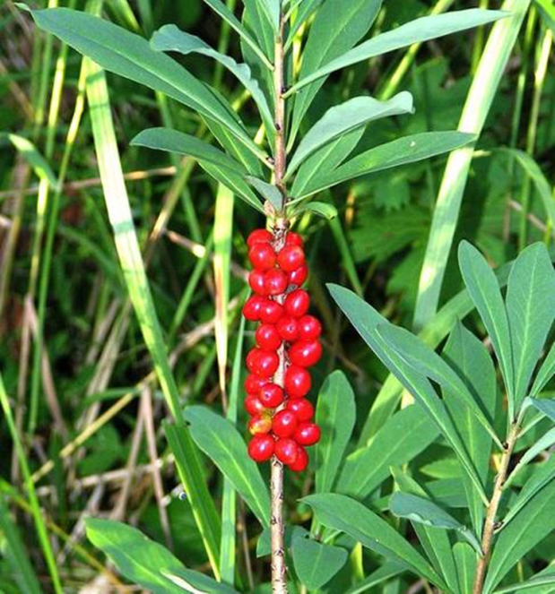

Листопадный, маловетвистый, невысокий (60—120 см) кустарник, растущий в виде маленького деревца с крепким стволиком и ветвями. Цветёт ранней весной (апрель — начало мая) до распускания листьев. Цветы розовые, душистые Плоды — красные овальные сочные с шаровидными блестящими семенами. Плодоносит в конце июля — августе Все части растения, а особенно плоды содержат остро жгучий ядовитый сок. Растёт чаще в лесной зоне в подлеске тёмнохвойных и смешанных лесов, реже в широколиственных лесах.

Признаки отравления:

- Головная боль
- Шум в ушах
- Головокружение
- Рвота
- Расстройство кишечника
- Редкий пульс
- Сужение зрачков
- Отек слизистой оболочки языка, губ, гортани
- Затрудненное дыхание
- В тяжелых случаях развиваются судороги

Первая помощь отравлении!

- Нельзя поддаваться панике
- Действовать быстро и решительно
- Надо попытаться вызвать рвоту и промыть желудок
- Надо выпить несколько стаканов теплой воды с добавлением в каждый стакан 1 – 2 чайные ложки соли
- Затем вызвать рвоту, надавив двумя пальцами на корень языка
- Повторить несколько раз процедуру до появления воды
ОБРАТИТЬСЯ К ВРАЧУ !

Надо помнить!

Нельзя употреблять в пищу все подряд растения, многие из них ядовиты
Использовать те растения, которые вы знаете
Если вы сомневаетесь, съедобно растение или нет, выдавите из него сок.
Сок молочного цвета говорит о том, что растение ядовито (исключение составляет одуванчик)
Можно потереть губы соком растения или положить маленький кусочек листа на кончик языка
Если в течение 4 – 5 минут появиться ощущение жжения или горечи, это растение не годится в пищу

